Postman Data Visualization

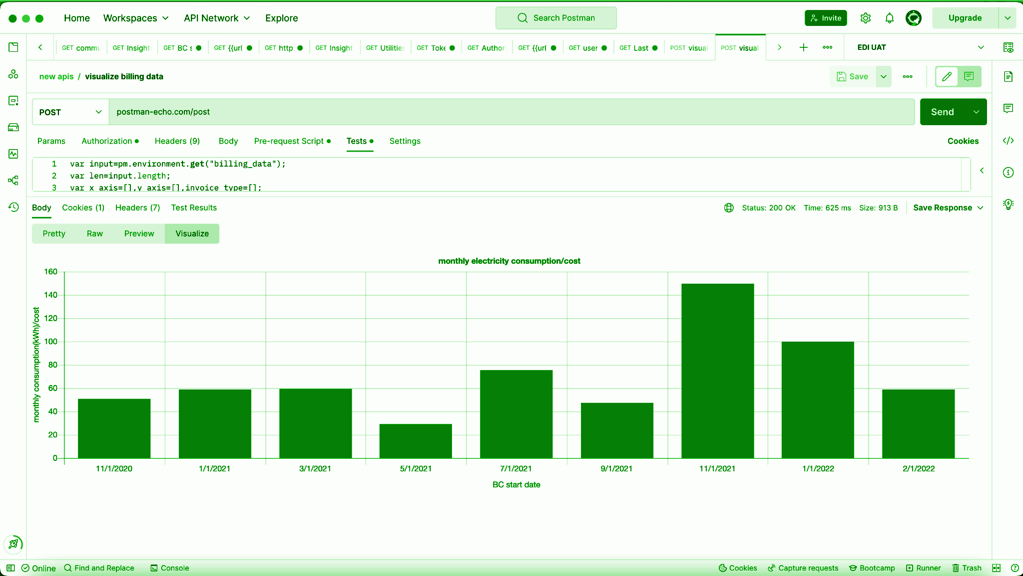

11.10.2022

**NAVNEET NIPU**

**─**

# Overview

Lorem ipsum dolor sit amet, consectetuer adipiscing elit, sed diam nonummy nibh euismod tincidunt ut laoreet dolore magna aliquam erat volutpat. Ut wisi enim ad minim veniam, quis nostrud exerci tation ullamcorper.

# Goals

1. Lorem ipsum dolor sit amet, consectetuer adipiscing elit
2. Sed diam nonummy nibh euismod tincidunt ut laoreet dolore magna aliquam erat volutpat.

# Specifications

Nam liber tempor cum soluta nobis eleifend option congue nihil imperdiet doming id quod mazim placerat facer possim assum. Typi non habent claritatem insitam; est usus legentis in iis qui facit eorum claritatem. Investigationes demonstraverunt lectores legere me lius quod ii legunt saepius.

## Lorem Ipsum

Duis autem vel eum iriure dolor in hendrerit in vulputate velit esse molestie consequat, vel illum dolore eu feugiat nulla facilisis at vero eros et accumsan.

# Milestones

## Lorem ipsum

Lorem ipsum dolor sit amet, consectetuer adipiscing elit, sed diam nonummy nibh euismod tincidunt ut laoreet dolore magna aliquam erat volutpat.

## Dolor sit amet

Lorem ipsum dolor sit amet, consectetuer adipiscing elit, sed diam nonummy nibh euismod tincidunt ut laoreet dolore magna aliquam erat volutpat.